|  |  |
| --- | --- |
|  | Musée Henri Chapu |
|  |  |
| 19/02/2016 | Application Android JAVA |
|  | Application Android développé par COMTE Thibaut et FERNANDES Tiago dans le cadre des Cordées de la réussite au collège Elsa Triolet. |

Musée Henri Chapu

Application Android JAVA

# Le Projet

Dans le cadre des Cordées de la réussite nous avons comme projet la réalisation d’une application Android ainsi qu’un site web pour le musée Henri Chapu du Mée-sur-Seine, durant ce projet au collège Elsa Triolet nous avions à donner des cours à des élèves de 3ème. Cette application permettra aux visiteurs d’approfondir leur visite avec une tablette numérique.

# L’application

L’application est développée en Java pour Android avec l’IDE Android Studio de Google.

Elle contient des classes Java, des Layouts, des images ainsi que des sons.

Voici le diagramme utilisateur :

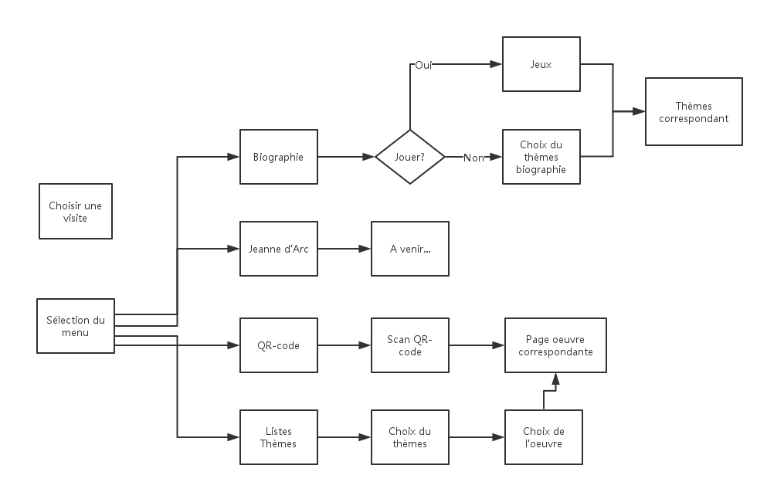

L’utilisateur choisis son type de visite, il est ensuite redirigé vers l’accueil avec 4 boutons, un pour la biographie, la Jeanne d’Arc, le Scan de QR-code et la liste de thèmes. La biographie est un jeu, l’utilisateur n’est pas obligé de jouer et accède directement aux choix des thèmes, si l’utilisateur joue il doit trouver les boutons caché. La partie Jeanne d’Arc est une partie qui n’est pas encore créer qui le sera par les élèves de 3ème du collège. Le scan de QR-code permet de scanner une QR-code, pour cela on utilise une autre application  « Barcode Scanner » qui propose de la télécharger si elle n’est pas installée sur l’application. La liste de thèmes regroupe 3 thèmes pour la visite découverte et 6 pour la visite experte.

Pour les QR-code, pour la visite découverte seuls les QR-codes de 100 à 108 sont accepté, pour la visite experte se sont les QR-codes de 0 à 18 sont accepté.